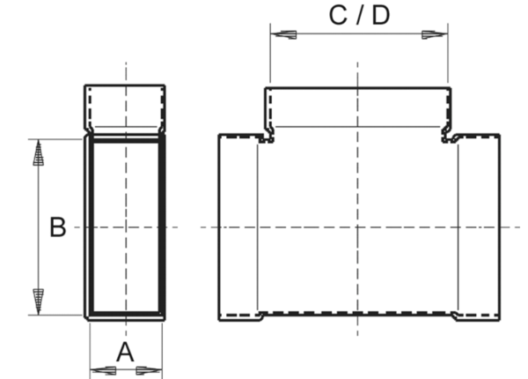90°-os vízszintes elágazó AZ90H55/220/55Csomagolási egység: 1 darabVálaszték: K
Termékszám: 0055.0756Gyártó: MAICO

